LESS框架用法说明

1. 基于vue框架使用LESS的好处介绍
2. LESS 是动态的样式表语言，通过简洁明了的语法定义，使编写 CSS 的工作变得非常简单，并且实现了项目中的可用性和模块化，可以大大提升前端工程师的码砖效率！
3. LESS在css的语法基础上，引入了变量、Mixin（混入），运算以及函数等功能，大大简化了 CSS 的编写，并且降低了 CSS 的维护成本。

二、LESS的系统要求

* **操作系统:**跨平台
* **浏览器支持:** IE(Internet Explorer 8+)，Firefox，Google Chrome，Safari。

三、基于vue-cli引入less

1）、首先，安装less和less-loader，在项目目录下运行如下命令：

npm install less less-loader --save-dev //安装less、less-loader

2）、安装成功后，在build/webpack.base.conf.js配置文件中，在module.exports = 的对象的module.rules后面添加一段：

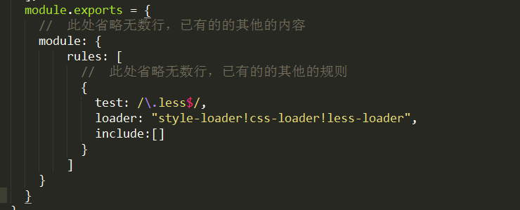

3）、最后，在代码中的 style 标签中 加上 lang="less" 属性即可~

<style lang="less" scoped>

</style>

三、整合vue-cli项目中使用less用到的一些基础用法

方式一、less中使用变量用法方式：

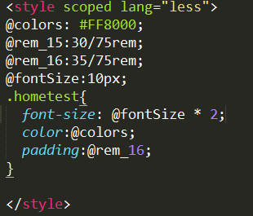

页面展示后的css样式结果为：

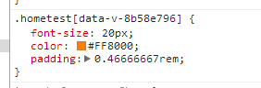

方式二、less混合或Mixins函数模式：

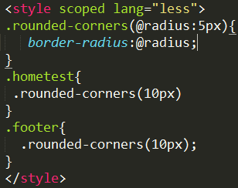

页面展示后的css样式结果为：



方式三、less嵌套模式：

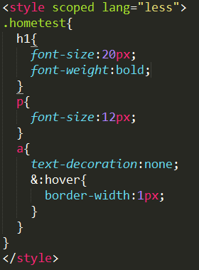

页面展示出来的css样式结果为;

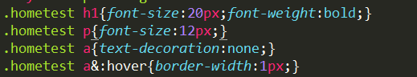

方式四、less导入指令模式（作为公共引入less文件指令）：

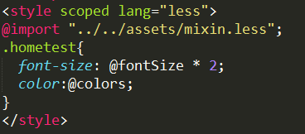

方式五、less函数运算（less支持一些算术运算，例如加号(+)，减号(-)，乘法(*)，除法(/)，它们可以对任何数字，颜色或变量进行操作）

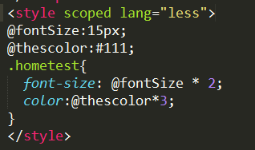

综合以上，几种方式都是目前在vue框架中使用less重构css样式，避免做重复劳动，后期项目上线打包自动会生成css样式！